文章來源網站：facebook 國語日報獨享會
文章網址：https://www.facebook.com/photo/?fbid=2827257340853388
&set=pcb.2827258560853266
發布日期：2020/10/18
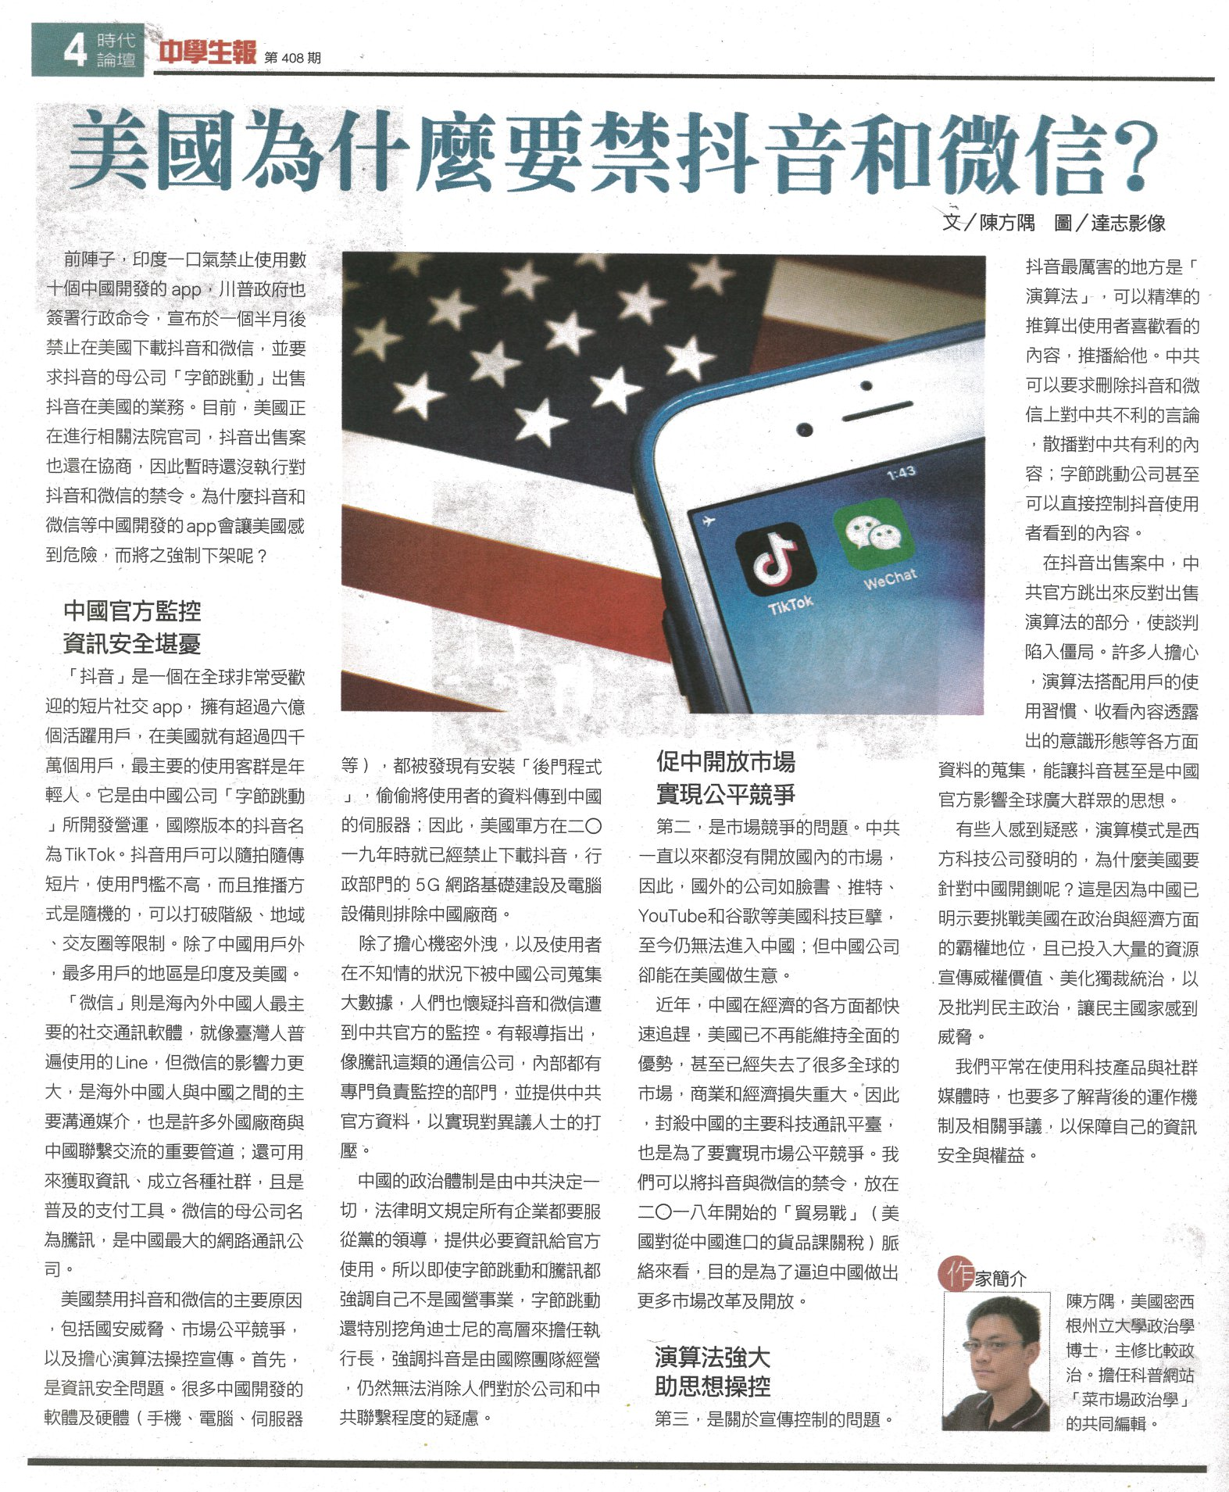

美國為什麼要禁抖音和微信？

《閱讀心得》

作者： 日期： 年 月 日 星期

